PROIECT DIDACTIC № 7
I. DATE GENERALE
Unitatea de învățare | 1 - Imaginea și dramaturgia creației muzicale
Tema lecției | Rolul limbajului muzical în edificarea și  expresivitatea imaginii muzicale
Data | Săptămân a 4-a din octombrie

Unități de competență:
1.1. Deosebirea după auz a constituenților principali ai imaginii muzicale din creațiile audiate.
1.2. Explicarea rolului interacțiunii elementelor de limbaj muzical (nucleul semantic) în edificarea imagini într-o creație.
1.4. Transpunerea percepției personale a imaginii muzicale în variate reprezentări și limbajul altor arte.

Obiective operaţionale:

A. Cognitive:
1 | Să caracterizeze expresivitatea fiecărui eveniment sonor din „Balada pentru vioară și orchestrăˮ, notând ideile în caiet.
2 | Să comentezeze afirmațiile lui G. Enescu despre muzică.
B. Formative:
3 | Să interpreteze expresiv cântecul „Toamna aurie”
4 | Să acompanieze melodia cântecului „Toamna aurie” la instrumente de percuție sau percuție corporală.
5 | Să determine prin audiții forma muzicală a „Baladei pentru vioară și orchestrăˮ, de G. Enescu.
6 | Să fredoneze tema muzicală din „Balada pentru vioară și orchestră.
C. Atitudinale:
7 | Să manifeste atitudine creativă în activitatea de grup la proiect.

Strategii didactice:
A. Metode: comentariul, lucrul cu dicționarul, analiza-caracterizare a muzicii, fredonatul, lucrul pe caiet, exercițiul, tehnica acompaniamentuui ritmic, lucrul în grup.

B. Mijloace didactice:
Înregistrarea acompaniamentului cântecului „Toamna aurie”, dispnibl: https://www.youtube.com/watch?v=VdTW8P7OPqw

C. Bibliografie și webografie selectivă:
- film documentar despre g. Enescu, disponibil: https://www.youtube.com/watch?v=iIE6CM3D68o&t=2495s
- site-ul oficial a Muzeului: https://www.georgeenescu.ro/georgeenescu-ro_doc_19_despre-george-enescu_pg_0.htm

II. SCHIȚA SCENARIULUI LECȚIEI
Etapele | Obiectivele operaţionale | Tehnologia și conținuturi vizate | Timp alocat  (min.) | Evaluare
EVOCARE | Să comentezeze afirmațiile lui G. Enescu despre muzică | Comentariu argumentat:  - Afirmațiile compozitorului G. Enescu (vezi Anexa 7.1.) se tipăresc și se pun în plicuri confecționate din foi cu printul de partituri.  - Se crează 6 grupuri de lucru, care notează argumentele pe foi A4, cu marker de anumită culoare. Foile cu comentarii și aforismele se transmit în fiecare centru, fiind completate cu ideiile fiecărui grup de lucru. | 8 | Participativitate
REALIZAREA SENSULUI | Să caracterizeze expresivitatea fiecărui eveniment sonor din „Balada pentru vioară și orchestrăˮ, notând ideile în caiet.  Să interpreteze expresiv cântecul „Toamna aurie”  Să acompanieze melodia cântecului „Toamna aurie” la instrumente de percuție sau percuție corporală.  Să determine prin audiții forma muzicală a „Baladei pentru vioară și orchestrăˮ, de G. Enescu.  Să fredoneze tema muzicală din „Balada pentru vioară și orchestră. | Audiție: Balada pentru vioară și orchestră de George Enescu  - Istoria creării compoziției, dedicată violonistei Eva Rolland, creată la 14 ani, 1895  - Lucrul cu dicționarul: genul de baladă (caracterul specific, inspirație folclorică, formă liberă  - Caracterizarea elementelor de limbaj pentru determinarea imaginii.  Analiza-caracteizare a melodiei: plină de lirism, caldă și dulce, este juxtapusă unui episod central opus, mai dramatic, mai rațional, asemănător unui recitativ. Fraza de început, enunțată de orchestră, este preluată imediat de vioară solo și extinsă până la un alt moment unde caracterul muzicii se schimbă și primește câteva accente sumbre. Peste doar 12 măsuri, aceeași temă se reia extinsă în registrul foarte înalt al viorii și se pierde undeva, îninfinit.  - Fredonatul temei, determinarea evenimentelor sonore, notițe pe caiet  - Reprezentarea grafică a evenimentelor sonore pe caiet, caracterizare  Cânt: cântecul „Toamna aurie”, versuri și muzică: Daria Radu  - Prezentarea cântecului, analiza-caracterizare a imaginii muzicale  - Însușirea cântecuui după auz  - Exersarea acompaniamentului după modelul din Anexa 7.3.  - Interpretarea artistică a cântcului cu acompaniamebt. | 12  12 | Cultura audiției  Utilizarea terminologiei muzicale în caracterizare
REFLEXIUNE | Să manifeste atitudine creativă în activitatea de grup la proiect. | Creație: proiect „Melodia noastră”:  - Se formează 4 grupuri;  - Se aduce diversitate în interpretarea cântecului „Toamna aurie”, efec tuând schimbări ale ritmului, tempoului sau ale altor elemente de limbaj.  - Variantele create de fiecare grup se unesc într-o piesă. | 13 | Atiudinea creativă pentru muzică

Anexa 7.1. Afirmațiile compozitorului G. Enescu despre muzică.

- „Ceea ce este important în artă este să vibrezi tu însuți și să-i faci pe alții să vibreze”.
- „Muzica oglindește toate misterioasele ondulații ale sufletului, fără putință de prefăcătorie”.
- „Muzica pornește de la inima și se adresează inimii.”
- „Nu există artă fără suferință și sacrificiu.”
- „Muzica este limbajul cel mai apropiat de lacrimă și de rugăciune.”
- „Am cântat și am compus pentru că am simțit că aceasta este chemarea mea, misiunea mea pe pământ.”
- „Muzica este sufletul nostru, cel care ne mângâie în suferință, ne înalță în fericire și ne aduce aproape de divinitate.”
Anexa 7.2. Tema muzicală din balada pentru vioară de G. Enescu
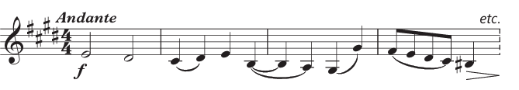
Anexa 7.3. Modlul de acomaniament ritmic la cântecul „Toamna aurie”

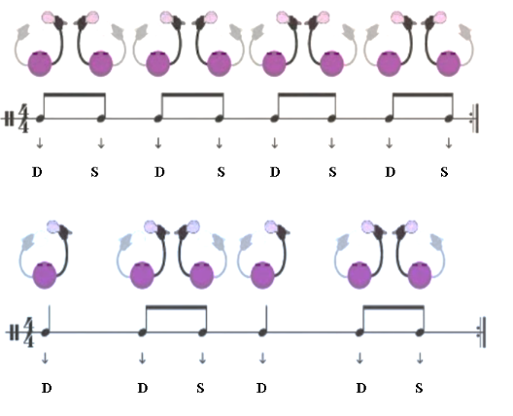

Anexa 7.4. Cntecul „Toamna aurie”, versuri și muzică: daria Radu

